Ольга Войтенко

ЛЕНІН ЙДЕ

Сценарій короткометражного фільму
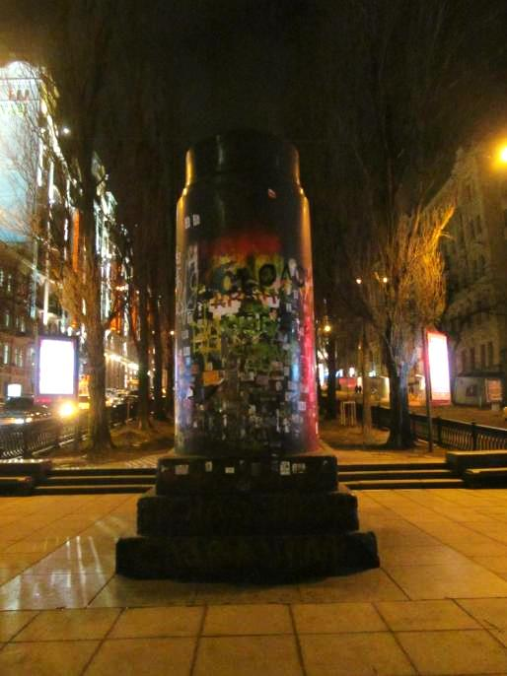

ХРОНІКА: Коротко, різко. В різних містах України валять Ленінів.

РАДЯНСЬКИЙ ТИТР НА ЕКРАНІ: «ЛЕНІН ЙДЕ»

НАТ. ЦЕНР КИЄВА – НІЧ - ТУМАН
Пам’ятник Леніну. Неподалік стоїть таксі. Через відчинене вікно чутно новини: «Сьогодні кабінет міністрів прийняв постанову про дозвіл зносити пам’ятники радянського періоду. Нагадуємо, за останній тиждень було знесено ще 4 пам’ятники Леніна у різних областях України».
Таксі прямує центром міста. Нічні проїзди повз пам’ятники Шевченківського району в туманній димці: пам’ятник Хмельницькому, Княгині Ользі, Архангелу Михаїлу з майдану, Кию, Щеку, Хориву і Либіді…
Собори. Відлунням вдаряється дзвін Михайлівського собору.
В світлі декількох тьмяних ліхтарів стоїть пам`ятник Леніну.
Пам’ятник Леніна відмирає, дивиться ліворуч, праворуч…
Кам’яна нога ступає на бруківку!
Пуста вулиця, нею самотньо крокує старенький Ленін.
Сонний таксист їде містом і зупиняється бо перед ним переходить дорогу Богдан Хмельницький на коні, але він булавою робить свій звичний жест і пропускає таксиста. Його постамент на Софіївській пустий.
Таксі повертає на Михайлівську і там його зупиняє рукою пам’ятник Андрію Первозваному (він як належить білий і з посохом у тій позі в якій звичайно стоїть на постаменті).
Вони разом з Ольгою, Кирилом і Мефодієм сідають у таксі!
Також зникає пам’ятник Кию, Щеку, Хориву і Либіді. Вони отак як є «гусаком» і йдуть. У Либіді розвивається плащ, хтось показує – «ідем в інший бік».
З спини видно як Св. Михайло йде кудись, його крила складені за спиною поблискують.
Здалеку видно як горить вогонь у бочці, навколо неї зібрався увесь цей «народ». Дуже все «по Майданівському».
Гучні розкатисті кроки, від яких трясеться місто і блимають сигналізації в усіх машин! Невже це сама Батьківщина-Мати зійшла з свого постаменту? Залізні ноги важко ступають по землі.
НАТ. ВИЇЗД З КИЄВА – ПЕРЕД СВІТАНКОМ
Барикада (шини і все таке). Видно спини пам’ятників що стоять одне біля одного, хтось поклав комусь руку на плече, усі луки і мечі опущені донизу. Виходить така цілісна композиція з пам’ятників.
Камера піднімається з-за їх спин (кран) стає видно як від них віддаляється одинокий Ленін – він йде полем, лишаючи за собою сліди.
НАТ. КИЇВ – РАНОК
Таксі їде містом проїжджаючи повз усі ті самі пам’ятники які знову на своїх постаментах. Тільки пам’ятника Леніну немає лише пустий постамент.

НАТ. ПОЛЕ ПШЕНИЦІ – ДЕНЬ
Поле пшениці на половину з синім небом, через поле вглиб протоптана стежка від Леніна, що пройшовся там…

КІНЕЦЬ

